1-نام آزمایش : اندازه گیری ضریب انبساط حجمی مایع ( تبریز – کشوری 87 ) زمان انجام آزمایش : 50 دقیقه وسایل و مواد مورد نیاز :
ارلن با درپوش سوراخدار ، دماسنج ، آب ، پایه ، گیره دوبل و چنگکی ، سه پایه ، توری نسوز ، مشعل گاز و پی پت.
شرح آزمایش :
الف ) با توجه به وسايل روي ميز ، مقدار معینی مایع در ارلن بریزید و با گرم کردن آن ، به ازای °C 30 افزایش دمای مایع ، جدول زیر را تکمیل نمایید.
ΔV (cm³ ) = افزایش حجم مایع | V₁ ( cm³ )= حجم اوليه مايع | Δθ | θ₂ | θ₁
 |  | °C 30
ب ) روش محاسبه افزایش حجم را به طور مختصر و رسا بنویسید.
ج ) ضریب انبساط حجمی مایع را حساب کنید.
د ) توضیح دهید ، آیا با روش فوق می توان انبساط واقعی آب ( یا هر مایعی ) را اندازه گیری نمود ؟
2-نام آزمایش : محاسبه ی فشار هوا(خراسان رضوی – کشوری 86 ) زمان انجام آزمایش : 50 دقیقه
وسایل و مواد مورد نیاز:
استوانه ی مدرج ml 500 ، لوله شیشه ای دو سر باز به طول cm 50 ،خط کش ، ظرف حاوی آب ، ماژیک وایت برد.
شرح آزمایش : آزمایشی را برای اندازه گیری فشار هوای محیط , طراحی و اجرا کنید.
g / cm³ 1= ρ 8/9 g = راهنمایی : فشار را از این فرمول می توان محاسبه کرد :
h₂ h₃
P₀ =
h₂ – h₁

سوال : اگربه جای آب ازمایعی باچگالی بیشتراستفاده کنیم،چه تغییری درمقدارعدد بدست آمده برای فشارهوا ایجادمی شود؟
3-نام آزمایش : اندازه گیری حجم قطره آب( قزوین - کشوری 90 ) زمان انجام آزمایش : 50 دقیقه
وسایل و مواد مورد نیاز :
بالن ته گرد ( یک عدد ) ، قطره چکان ( یک عدد ) ، کولیس ( یک عدد ) ، ماژیک ( یک عدد ) و آب ( مقداری ).
شرح کار :
- برآورد کنید یک سانتی متر مکعب آب چند قطره است ؟
- حجم داخلی بالون ته گرد را اندازه گیری کنید ؟
- به کمک بالون ته گرد ، آزمایشی را برای اندازه گیری حجم یک قطره آب ، طراحی و اجرا کنید.
4-نام آزمایش : مویینگی ( قزوین – کشوری 90 ) زمان انجام آزمایش : 30 دقیقه
وسایل و مواد مورد نیاز :
بشر 200 سی سی ( یک عدد ) ، خط کش میلی متری ( یک عدد ) ، لوله مویین 7 سانتی متری ( یک عدد ) ، گیره سیمی برای گرفتن لوله مویین ( یک عدد ) ، مایع رنگی ( مقداری ) و کاغذ میلی متر ي ( یک عدد ).
شرح کار :
آ ) پیش بینی کنید :
- اگر لوله مویین را به طور عمود و مماس بر سطح مایع ، داخل بشر قرار دهیم چه اتفاقی می افتد ؟ توضیح دهید.
- اگر لوله مویین را به أهستگی و در راستای قائم به طور کامل در داخل مایع فرو بریم چه رخ می دهد ؟ توضیح دهید.
- در ادامه ، اگر لوله را به آهستگی و در راستای قائم به طور کامل از مایع خارج کنید چه اتفاقی می افتد ؟ توضیح دهید .
ب )انجام آزمایش :
- مرحله های 1 ، 2 و 3 در قسمت " آ " را انجام دهید و مشاهدات خود را بنویسید. علت آن را بنویسید.
- مایع درون لوله را به طور کامل تخلیه کنید و آزمایش را تکرار کنید. چه تغییری در مشاهده های قبلی خود می بینید .
- نمودار تغییرات سطح مایع در داخل لوله مویین را بر حسب میزان فرو رفتگی طول لوله ی مویین در مایع را روی کاغذ میلی متری رسم کنید.
5-نام آزمایش : اندازه گیری فشار مکعب حفره دار ( قزوین – استانی 91 ) زمان انجام آزمایش : 40 دقیقه
وسایل و مواد مورد نیاز:
کولیس ورنیه ، خط کش ، مکعب حفره دار و ترازو.
شرح کار :
- به كمك وسايل روي ميز بيشترين فشاري را كه جسم فلزي داده شده بر سطح ميز وارد مي كند ،اندازه گيري كنيد.
( روش كار،كليه اندازه گيري ها و محاسبات خود را به طور كامل در همين برگه يادداشت كنيد. )
m / s²8/9 = g
- پيش بيني كنيد اگر جسم ديگري كه ابعاد آن نصف ابعاد جسم مرحله اول وچگالي آن به همان اندازه باشد ، بر روي آن قرار دهيم فشار وارد بر سطح ميز چه تغييري خواهد كرد.
6-نام آزمایش : فشارهوا ی لوله u شکل( گرگان – کشوری 85 ) زمان انجام آزمایش : 50 دقیقه
وسایل و مواد مورد نیاز :
مقداری آب ، سرنگ 20 سی سی ، لوله u شكل ، خط کش ، ماژیک وایت برد ، فندک ، بشر و سرنگ
شرح کار :
مقداری آب در لوله u شكل بریزید تا مقداری هوا در شاخه دیگر لوله محبوس شود.
الف ) فشار هوای محبوس در لوله u شكل را محاسبه كنيد.
ب ) قسمتي از لوله را که هوا در آن محیوس شده است با فندکی که در اختیار شما است اندکی گرم کنید مشاهدات خود را شرح دهید و فشار هوای محبوس و دمای آن را در این حالت بطور تقریبی بدست آورید ( فشار هوای محیط 75 سانتی متر جیوه ، چگالی آب 1 گرم بر سانتی مترجیوه و شتاب گرانش زمین 10 نیوتن بر کیلوگرم )
7-نام آزمایش : گرماسنجی زمان انجام آزمایش : 50 دقیقه
وسایل و مواد مورد نیاز :
کالریمتر ، زمان سنج ، آب ، یخ ،دماسنج و ترازو.
شرح کار :
- 70 گرم آب را اندازه گیری کرده و دمای آن را محاسبه کنید سپس در کالریمتر بریزید.
- دمای یخ را اندازه گرفته سپس حدود 60 -40 گرم یخ را اندازه گیری کرده حال در کالریمتر بریزید.
- پس از گذشت 5 دقیقه جرم یخ باقیمانده را اندازه بگیرید.
به روش محاسبه، جرم یخ باقیمانده را بدست آورید

8-نام آزمایش : اندازه گیری شتاب دستگاه (اصفهان- استانی 85 ) زمان انجام آزمایش : 60 دقیقه
وسایل و مواد مورد نیاز :
وزنه‌هاي ₁m و ₂m - ترازوي سه اهرمي – نخ – نيروسنج - قرقره گيره‌دار - متر
شرح کار :
با توجه به وسايل داده شده : مداری طراحی کنید و با اندازه گیری ضریب اصطکاک جنبشی سطح افقی ، شتاب دستگاه را محاسبه کنید. ( از اصطکاک قرقره با نخ صرفنظر شود. )
9-نام آزمایش : اندازه گيري نيروي عمودي سطح(اصفهان- استانی 89) زمان انجام آزمایش : 60دقیقه
وسایل و مواد مورد نیاز : فنرها ، وزنه ، خط کش ، گیره ، پایه ، تراوزی سه اهرمی
شرح آزمایش :
الف) ثابت کشسانی فنر را بدست آورید . (به وسيله‌ي رسم نمودار نيرو بر حسب تغييرات طول فنر)
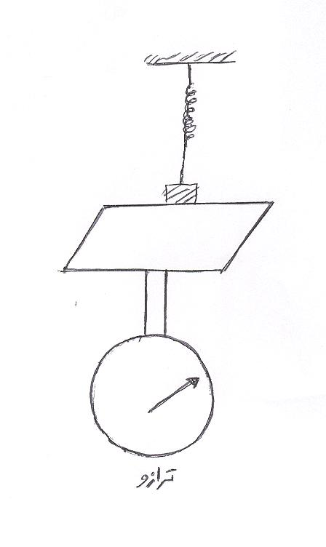
ب ) دستگاه وزنه و فنر را مطابق شكل روي تراز وقرار دهيد طوری که طول فنر کاهش یابد در حالت تعادل نیروی عمودی سطح ( کف ترازو) را بدست آورید ؟
پ ) برای فنرهای سری ثابت کنید : ( عملی و تئوری )

